Inleiding

Belang
Een IT’er werkt in en/of vóór een organisatie
• Elke organisatie heeft een structuur
• Elke organisatie heeft als doel het uitvoeren van processen
– Productie
– Aankoop
– Verkoop
…
• ERP systemen zijn IT tools die worden gebruikt om bedrijfsprocessen te ondersteunen
– ERP = Enterprise Resource Planning = geld, materiaal,mensen, tijd, …

Als IT’er begrijp je best zowel de organisatie als de processen want
– Processen beïnvloeden ERP (/IT systemen)
• Als een bedrijfsproces wijzigt, dan dient meestal het systeem aangepast te worden
• Anders gezegd: wanneer de requirements wijzigen, wijzigt het systeem
– Bijvoorbeeld: Verkoopproces
» Om een nieuw product te kunnen verkopen dient het verkoopsproces van dat product eerst te worden gemodelleerd en geïnformatiseerd
– Organisatie beïnvloedt ERP (/IT systemen)
• Bijvoorbeeld: Aankoopproces
– Interne bestelling van kantoorbenodigdheden kan via een webform door
de eindgebruiker, ongeacht zijn afdeling (= decentraal)
– Bestelling aan de leverancier en contractbeheer enkel door de
Aankoopafdeling (= centraal)

Het vervullen van requirements binnen de softwareontwikkeling speelt een belangrijke rol.
Veel ICT-projecten worstelen met het opstellen van de requirements.
Meest voorkomende problemen:
- Problemen met betrekking tot de kwaliteit van de specificaties
- De afstemming met de gebruikers
- Steeds wijzigende requirements
Komen zowel voor in projecten
- Uitgevoerd in een profit of non-profit organisatie
- Grote of kleine projecten
- Uitgevoerd door intern of externe firma
2 Perspectieven en 3 Requirements
- Systeemperspectief
* Systeem en de eisen die de business daaraan stelt staan centraal
* Software-requirements (Hoe gaat het systeem de gebruiker ondersteunen bij het uitvoeren van een bepaalde taak)
- Business perspectief
* Behoeften van de business centraal
* Business requirements ( De toegevoegde waarden die het systeem moet leveren aan de bedrijfsvoering of aan de klanten van het te ontwikkelen softwareproduct)
* Gebruikers requitements (de activiteiten of processen die de gebruikers met het ICT-systeem gaan uitvoeren.)

ERP-Systemen

2.1 Wat is ERP
ERP Enterprise Resource Planning
= Het plannen van het gebruik van de hulp- of werkingsmiddelen van het bedrijf.
Vroeger: aparte informatiesystemen voor o.a. aankoop, productie, verkoop etc. spaghettiarchitectuur
Nu: ERP-systemen die alle onderdelen op elkaar afstemmen Enterprise Application Integration
=> ERP-pakketten= middel om bedrijfsprocessen op elkaar af te stemmen
Voorbeeld= Microsoft Dynamics Navision

2.2 Bedrijfsprocessen
Proces = reeks van stappen, taken of activiteiten die ervoor zorgen dat input omgevormd wordt tot output
• Input: bv. Info, materiaal, mensen, geld
• Output: bv. Product, service
• Bedrijfsproces = proces binnen organisatie die
producten en diensten wil leveren aan diegenen die daarvoor geïnteresseerd zijn
• Voorbeeld: aankoop laptop

2.3 Voordelen ERP
• Bedrijfsprocessen verlopen efficiënter
• Gegevens dienen maar 1x ingevoerd te worden minder kans op fouten
• Gebruikersinterface door het systeem heen op dezelfde manier opgebouwd
• ERP-systemen worden meer en meer open
• 1 leverancier 1 aanspreekpunt
De leverancier kan zich niet verschuilen achter de slechte werking van andermans software

2.3 Valkuilen ERP
• ERP aangekocht bij 1 leverancier => afhankelijk van leverancier
• Totale integratie en eenmalige vastlegging gegevens 1 fout = hele systeem lam
• Invoering ERP risico dat bedrijfsvoering stil valt uitgebreid testen!
• Standard ERP oplossingen sluiten zelden geheel aan bij eigen werkwijze.

Organisatiestructuren

1. Inleiding
Een organisatie wordt dus gekenmerkt door 2 of 3 kenmerken.
• Samenwerking tussen mensen
• Gemeenschappelijk doel
• doel: organisatie laten voortbestaan

Een organisatie bestaat in een dynamische omgeving en ze heeft een relatie met verschillende partijen,
stakeholders genoemd, uit de omgeving.

2. De organisatiestructuur

2.1 inleiding
Een informele organisatie is de sociale structuur van de werknemers,
die het werk en de gedragscodes met elkaar afstemmen. Een formele organisatie is het geheel van de officieel vastgestelde procedures en gezagsverhoudingen, zoals
die vastgesteld zijn in een organigram.
2.2 Het oranigram, organogram
• Brengt in kaart:
– Verschillende afdelingen
– Hiërarchie
• 3 vormen:
– Verticale schemavorm

– Horizontale schemavorm

– Concentrische vorm

2.3 De Organieke Structuur
• Organisatiestructuur is opgebouwd uit:
– Functiestructuur: Beschrijving alle voorkomende functies in de organisatie
– Personele structuur: Beschrijving van de personele bezetting van functies op de organisatie-eenheden
– Organieke structuur: Beschrijving van de vorm van organisatie eenheden binnen een organisatie. Hierin worden de afdelingen, sectoren, divisies en teams weergegeven.
Aan de basis van elke organieke structuur ligt de indeling naar organisatiefuncties (F–indeling). Mensen die dezelfde functie hebben, worden gegroepeerd tot één afdeling. Voor een normaal productiebedrijf zijn dat inkoop, productie en verkoop, aangevuld met ondersteunende functies personeel, financiën, en ICT.

Daarnaast zijn er drie andere mogelijke indelingscriteria:
- Geografie (G-indeling): de werkzaamheden die op dezelfde geografische plaats uitgevoerd worden,
bijvoorbeeld provincie, land
- Markt (M-indeling): de werkzaamheden die gericht zijn op een bepaalde markt, bijvoorbeeld
kleinhandel, groothandel
- Product (P-indeling): het samenbrengen van aan de productie van een bepaald product / dienst verbonden werkzaamheden.
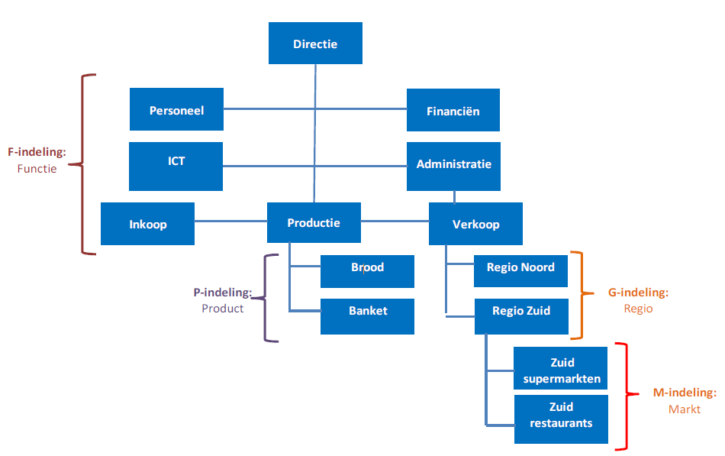
Aan de basis van elke organieke structuur ligt zoals gezegd de indeling naar organisatiefuncties (F–
indeling). Indien we van dit principe afwijken, en niet de F–indeling als uitgangspunt nemen, ontstaat een divisie organisatie. Onder de directie (raad van bestuur) en de staf vindt een indeling naar geografische–, product, of marktdivisies plaats.

2.4 soorten organisatiestructuren

2.4.1 Enkele begrippen
Span of control (spanwijdte) is de spanwijdte van een medewerker; het aantal ondergeschikten aan wie direct leiding wordt gegeven.
Depth of control (spandiepte) is het totale aantal ondergeschikte personen aan wie direct of indirect leiding kan worden gegeven.
Omspanningsvermogen (scope of control) is het aantal medewerkers aan wie men nog persoonlijk en bewust leiding kan geven. Dit wordt bepaald door de aard van de leider, de aard van de medewerkers, de aard van de organisatie en de aard van het werk.

2.4.2 De lijnorganisatie
Iedereen in de organisatie heeft maar één baas, en het is dus duidelijke wie leiding geeft aan wie. Dit wordt eenheid van bevel genoemd.

• Voordelen:
– Duidelijk wie is verantwoordelijk voor wat
– Duidelijk wie de baas is
– Beslissingen nemen gaat snel
• Nadelen:
– Bureaucratie (lange weg)
– Afdelingen stand-alone
– Weinig specialisatie
– Managers ‘verzuipen’
– Weinig flexibiliteit

2.4.3 De lijn- en staforganisatie
De lijn-staforganisatie is een vorm van lijnorganisatie, maar naast de directie bevindt zich een staf van
deskundigen. Elke leider of manager heeft een grotere afdeling onder zich dan waar hij zelf in zit.
Een staffunctionaris kan ook functionele bevoegdheid krijgen.Het werk van een aantal staffunctionarissen is dan zo specialistisch, dat een lijnfunctionaris volledig afgaat op het advies dat gegeven wordt. Dit heeft tot gevolg dat de gegeven adviezen eigenlijk instructies worden.
• Voordelen:
– Eenheid van bevel
– Deskundigen
– Lijnfunctionarissen ontlast
– Betere samenwerking
• Nadelen:
– Staf te theoretisch werken
– Lijnfunctionaris verantwoordelijk voor staf
– Staf te veel bevoegdheden
– Lijn- en stafafdelingen eigen leven leiden

2.4.4 De Matrixstructuur
Bij een matrixorganisatie zijn delen van 2 lijnorganisaties of 2 lijn- staforganisaties met elkaar verweven. Dit wordt vooral toegepast bij grote internationale bedrijven.
vb: Combinatie van functioneel met geografish
Rapporteren aan 2 bazen: 1 geografish en 1 functioneel

• Voordelen:
– De oplossing van complexe problemen
– Kans op fouten is klein _dubbele controle
– Overname kennis en vaardigheden van elkaar
– Makkelijk in een bepaald vakgebied specialiseren
• Nadelen:
– Meerdere bazen _tegenstrijdige belangen
– Rapportering neemt veel tijd
– Goede samenwerking is essentieel

2.4.5 De projectstructuur
• Mensen met bepaalde vaardigheden vormen een
team en werken aan producten/processen
• De groep regelt alles onderling waar normaal een
manager die taak op zich zou nemen

3. Oefeningen (Bespreek de organisatiestructuur per oefening)

3.1 Oefening 1
Lijn-Staforganisatie met F-indeling

Inkoopproces

2. Definitie
Inkoop is:
• alles waar een factuur tegenover staat.
• het proces van kopen van producten, goederen of diensten.
• het betrekken van alle goederen en diensten, afkomstig van externe bronnen, die nodig zijn voor de bedrijfsuitoefening en dit tegen de meest gunstige voorwaarden.
• Inkopen gaat over wat je verwacht dat er gaat gebeuren nadat je iets hebt gekocht, niet over wat je gaat kopen.
Opmerkingen bij definities:
*Definities benoemen geen goederen of diensten maar ALLES
d.w.z. kantoorartikelen, grondstoffen, verpakkingsmaterialen, gas, water, elektriciteit, consultants, … vallen ook onder inkoop.
*Belastingdienst die een factuur stuurt is GEEN inkoop
*Je hoeft niet iets bewust te ondernemen om van inkoop te spreken.
*Investeringen over vele jaren valt ook onder inkoop

3. Proces

3.1 Generiek Proces
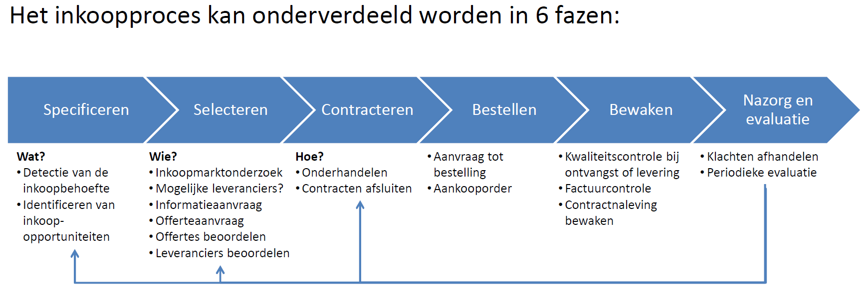

3.2 Specifiek Proces
In de praktijk wordt dit generiek inkoopproces vaak aangepast, d.w.z.
ingekort of uitgebreid, naar een specifiek proces:
• aard, grootte en/of professionaliteit van organisatie:
– Overheid: regelgeving voor overheidsopdrachten
– ISO-gecertificeerd: standaard procedures (International Organisation for Standardization)
– automatisering: systeemstappen afdwingen (e.g. ERP)
– interne controle: goedkeuring meerdere personen ifv inkoopbedrag (SoD, Separation of Duties)
• plaats van inkoop in organisatiestructuur
wisselwerking tussen organisatie en proces.
• directe of indirecte inkoop:
– direct: alle goederen en diensten die direct met het eindproduct /dienst te maken hebben
Voorbeeld: suiker voor een chocoladeproducent
BOM-gerelateerd (‘Bill of Materials’)
– indirect: alles wat ondersteunend is aan het primaire proces of productieproces
Voorbeeld: onderhoud, energie, uitzendkrachten, kantoorartikelen …
NPR (‘Non Product Related’)

3.3 Nuttige begrippen
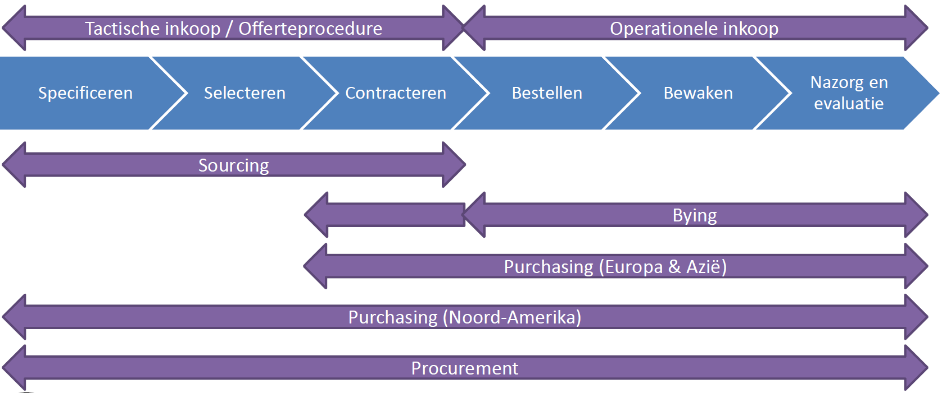
-Tactische inkoopactiviteiten omvatten het actief zijn op de leveranciersmarkt (wie kan welke oplossingen leveren?), het onderhouden van contacten met interne klanten, en het communiceren van leveranciersafspraken aan het operationele inkoopniveau.
Ook wel Offerteprocedure of initiële inkoop genoemd

-De nadruk bij operationele inkoop ligt op transacties, zoals het aanmaken van inkoopaanvragen (ATB), het autoriseren hiervan, het versturen van aankooporders naar leveranciers, het ontvangen en registreren van producten en diensten en het controleren van facturen.
-‘Sourcing’ omvat de activiteiten startend vanaf het inkoopmarktonderzoek naar mogelijke
bronnen en oplossingen (= 1. Specificeren) tot en met de zekerstelling van de aanvoer van de in te kopen producten/diensten (= 3. Contracteren). Men kijkt naar inkoopopportuniteiten. Gericht op lange termijn.
- ‘Buying’ valt meestal samen met operationele inkoop, met dit verschil dat het opstellen en afsluiten van het inkoopcontract soms ook tot ‘buying’ wordt gerekend (stappen 3 tem 6).
-In Europa en Azië wordt de term ‘purchasing’ vaak gebruikt voor de operationele inkoopactiviteiten
(transacties, zoals bestellingen plaatsen en facturen controleren), plus het contracteren. In deze benadering is ‘purchasing’ hetzelfde als ‘buying’ (stappen 3 tem 6).
In Noord-Amerika wordt ‘purchasing’ ook gebruikt voor wat wij in deze cursus ‘inkoop’ noemen (1 tem 6), maar dan vooral voor het reactieve proces. De eindgebruiker heeft een inkoopbehoefte en weet wat hij nodig heeft. Hij moet enkel nog de beste leverancier vinden.

-‘Procurement’ wordt momenteel het meest gebruikt om ‘inkoop’ (stappen 1 tem 6) in zijn meest ontwikkelde vorm te benoemen. Voor alle ingekochte goederen/diensten wordt proactief gezocht naar de oplossing die het meeste waarde creëert voor de onderneming. Men kijkt hierbij verder dan enkel de aankoopprijs. Er wordt gestreefd naar duurzame lange termijn oplossingen die in lijn zijn met de strategie van het bedrijf. Sourcing vormt in die zin een onderdeel van Procurement

4. Organisatievormen inkoop
Er zijn drie hoofdvormen te onderscheiden, die aan de basis liggen van elke inkooporganisatie, namelijk:
• Centrale inkooporganisatie;
• Decentrale inkooporganisatie;
• Gecoördineerde inkooporganisatie.
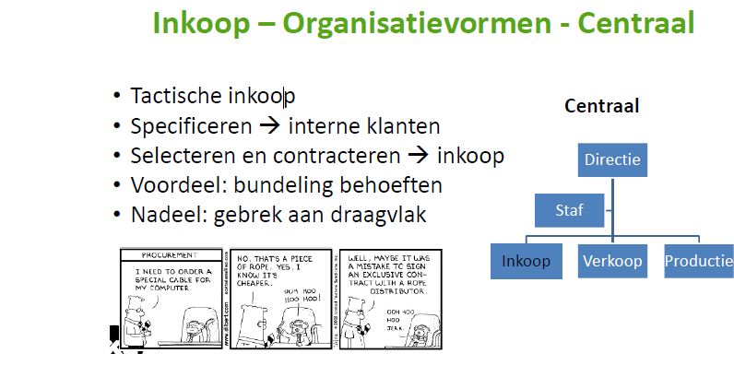

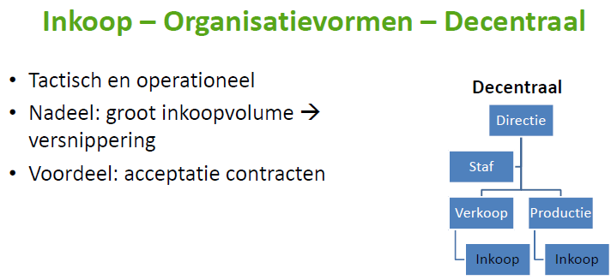

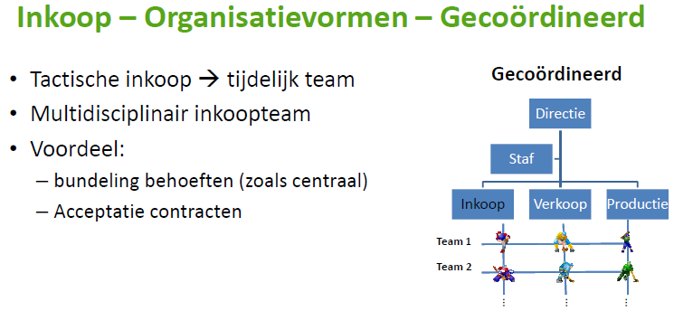

5. Case: Sourcing
In deze case bekijken we een concrete toepassing van het tactisch inkoopproces, ook wel ‘sourcing’ genoemd. In het voorbeeld gaan we uit van een proactieve start: de inkoopafdeling neemt het initiatief.
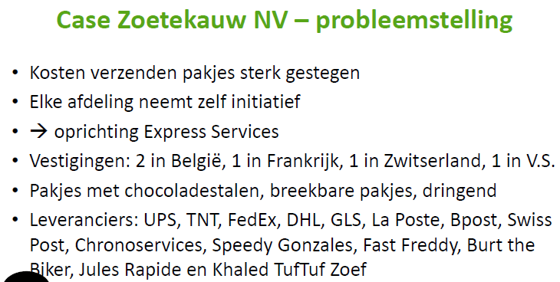
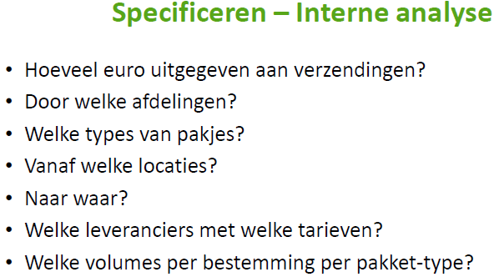
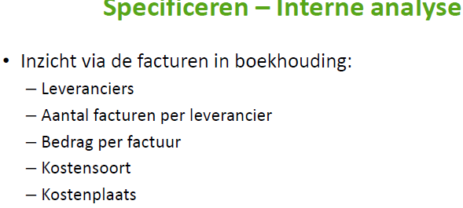
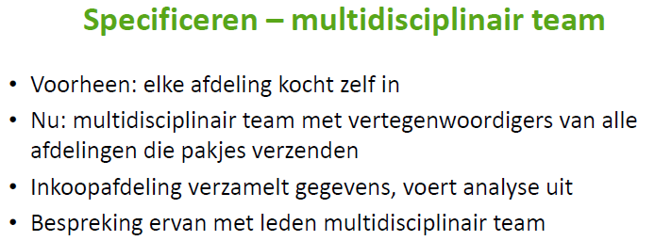
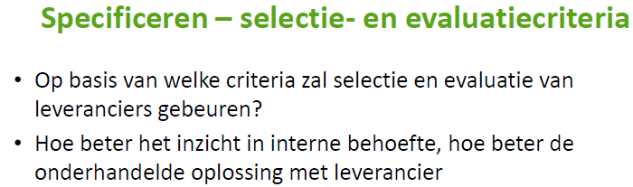
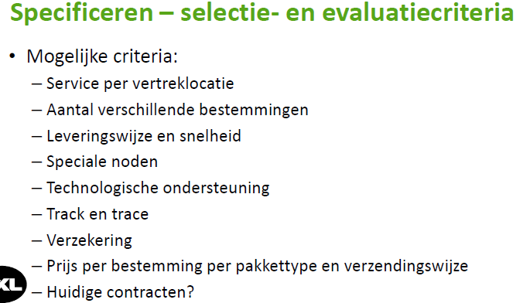

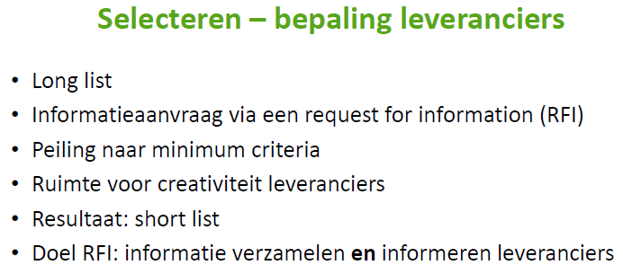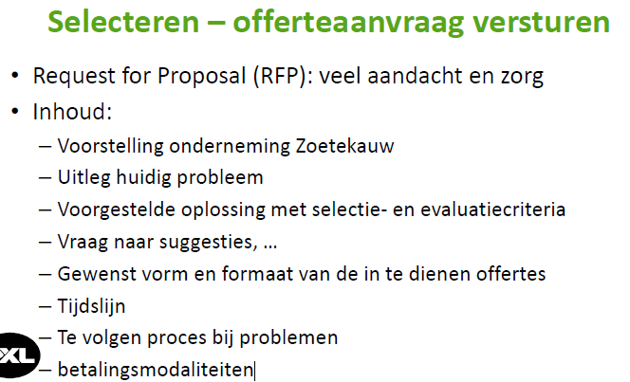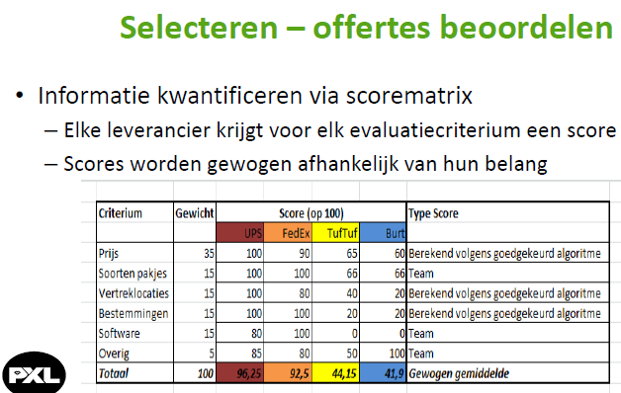
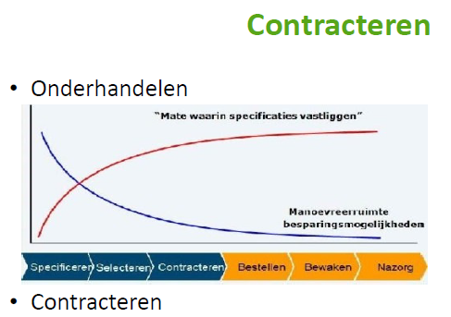
Een contract is een schriftelijke overeenstemming tussen twee of meer partijen voor het leveren van producten en/of diensten door een leverancier.
Een contract wordt gedefinieerd als een overeenkomst waarbij één van de partijen, de verkoper, zich verplicht te leveren. Ook dient hij zo nodig documenten af te geven en de eigendom over te dragen conform de gedocumenteerde specificaties, zoals levertijd, prijs, kwaliteit, etc.
In het contract worden wederzijds de verplichtingen en de verdeling van risico’s tussen opdrachtgever enopdrachtnemer vastgelegd. Voor het afsluiten van een contract maakt men veelal gebruik van Algemene Voorwaarden.

Algemene voorwaarden zijn de regels die je standaard wilt laten gelden voor uw overeenkomsten. Je hoeft danniet voor iedere overeenkomst te onderhandelen over algemene zaken als betalingstermijnen, garantiebepalingen, incassobedingen en dergelijke.
Algemene voorwaarden helpen conflicten te voorkomen, maar hiervoor moet je zakenpartner deze voorwaarden ook accepteren.

6. Inkoopdocumenten
De eerste 3 delen werden al besproken
• Informatie-aanvraag Request for Information RFI

• Offerte-aanvraag Request for Proposal RFP

• Contract Contract

• Bestelaanvraag (ATB) Purchase order request
Interne klanten maken hun wensen kenbaar, dit wordt geautoriseerd en besteld

• Bestelbon of aankooporder Purchase order PO
Bevat dezelfde gegevens als aanvraag (artikelcode, omschrijving,…)

• Lever- of ontvangstbon Delivery receipt

• Factuur Invoice

7. Inkoop en IT
• IT-oplossingen ter ondersteuning van bedrijfsprocessen:
– ERP
– Virtuele marktplaatsen
– E-procurement
• Grenzen tussen ERP, marktplaatsen en e-procurement
vervagen.
• Software aanbieders breiden oorspronkelijke functionaliteit uit
tot integrale oplossingen.

7.1 ERP
• ERP = Entreprise Resource Planning
• Ter ondersteuning van alle processen, waaronder inkoop
• Bestaat uit kleine deelprogramma’s die specifieke taak ondersteunen
• Dankzij de integratie éénmalige opslag van data

7.2 Virtuele marktplaatsen
• Online intermediair die in- en verkopende partijen bij elkaar
brengt en transacties faciliteert
• Opdeling volgens initiatiefnemers:
– Opgericht door machtige inkopende partijen (buy-centric)
– Opgericht door machtige verkopende partijen (sell-centric)
– Neutrale marktplaatsen
• Opdeling volgens aanbod:
– Horizontale marktplaats
• Biedt een breed pakket goederen en diensten aan een brede doelgroep aan
• Richt zich op het verhandelen van facilitaire (=indirecte) goederen en diensten
– Verticale marktplaats
• Optimaliseren van verhandelen van een specifieke branche/product
• Richt zich op het verhandelen van primaire (=directe) goederen en diensten

Horizontals
B2B Business to Business
Software leveranciers zoals Ariba bieden oplossingen aan om inkopers en leveranciers met elkaar te in contact
te brengen.
B2C Business to Consumer
Het grootste online veilinghuis ter wereld, met miljoenen producten die aangeboden worden door de
bezoekers. Ebay verkoopt zelf niets, maar faciliteert alleen, iets wat kenmerkend is voor de meeste virtuele
marktplaatsen.

Verticals
B2B Business to Business
Het platform is erop gericht om inkopers van Web apps, Cloud services, Web commerce systemen, security en
data projecten in contact te brengen met leveranciers. Inkopers – in dit geval ondernemingen die IT expertise
zoeken – beschrijven kort hun behoeften. Deze worden door Blur gescreend tegen een vast prijs en vergeleken
met voorstellen van leveranciers uit de database. Blur presenteert de drie beste voorstellen aan de klant. Deze
neemt dan de finale beslissing waarna Blur een commissie aanrekent.
B2C Business to Consumer
Casius, een marktplaats voor het vinden van een vakman in de bouwsector.

7.3 E-procurement
• Gebruik van internettechnologie om inkoopproces te
optimaliseren
• Groot succes indien duidelijke contractuele afspraken
• Grote besparing door bundeling inkopen
• Vooral voor indirecte goederen/diensten
• Coupa: cloud-based oplossingen voor inkoop

Nut?
inkopen in een bedrijf coördineren besparingen.
Komt voor uit reductie van gehele verwerkingskosten omdat inkopen gebundeld worden, eerder dan uit het verkrijgen van een lagere prijs.
Doel: Interne administratie efficiënter te laten verlopen + besparen op totale inkoopkosten
Rendement wordt voorkomen door rogue/maverick buying te beperken (inkopen bij leveranciers waarmee geen overeenkomst of contract werd afgesloten. extra administratieve kosten)
E-procurement dient vandaag meestal om goederen/diensten in te kopen die niet rechtstreeks in het
productieproces worden ingeschakeld, de indirecte goederen/diensten dus.
8. TCO
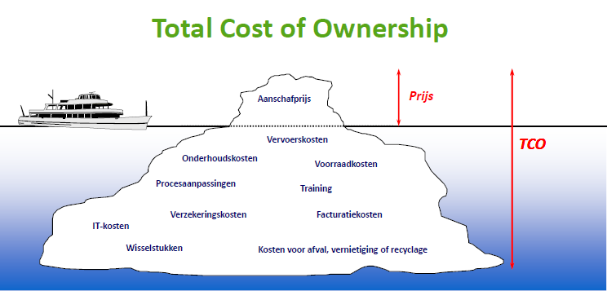

8.1 Voorbeeld TCO
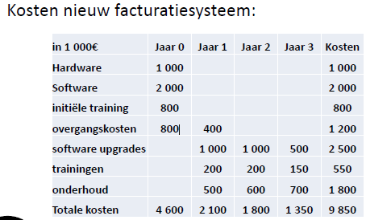 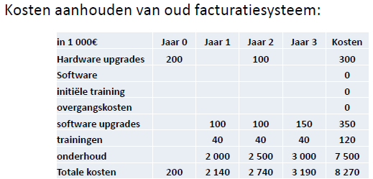
Nieuw = tot 9850 euro
Aanhouden oud = 8270 euro
beter idee om het oude te houden. Nieuwe zorgt niet voor extra inkomsten

8.1 TCO en IT
• Niet tevreden met CRM-tool (customer relationship management)
– Optie 1: blijven
– Optie 2: zelf intern oplossing bouwen
– Optie 3: samenwerken met mega leverancier (microsoft)
– Optie 4: samenwerken met kleine leveranier

• Optie 1: maandelijkse kost gekend. Opportuniteitskosten?
• Alle opties: kosten voor hardware en software?
• Leveranciersrisico?
• Backup en recovery?
– Optie 1: SaaS – no problemo (SaaS software as a Service)
– Optie 3: hoge kost voor backup
– Optie 2: niet enkel backup data, ook ontwikkelde Software
• Let op manipulaties van leveranciers!!!
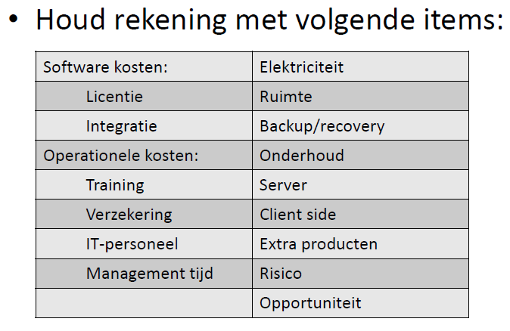

8.3 Oefeningen

8.3.1 Oefening 1
Je hebt een nieuwe auto nodig. Je hebt de keuze tussen een tweedehands wagen en een nieuwe wagen. De tweedehandswagen zal meer reparaties nodig hebben. De autogarage ligt nogal veraf en de wisselstukken zijn ‘niet goedkoop’. De verkoopwaarde van de tweedehands auto is ook minder dan een nieuwe auto. Jouw tijd is ook kostbaar en alle tripjes naar de garage moeten ook in rekening worden gebracht.
Auto A: Initiële kost: €10.000
5 jaren reparaties en normaal onderhoud: €7.500
Verkoopswaarde na 5 jaar: €1.000
Auto B Initiële kost: €20.000
5 jaren reparaties en normaal onderhoud: €2.000
Verkoopswaarde na 5 jaar: €10.000
Welke auto is de beste koop?
b kost meer bij aankoop maar komt in totaal minder uit als a vanwege de goedkope onderhoudskosten en de hoge verkoopswaarde

8.3.2 Oefening 2
Machine “A” kost initieel 50.000€, maar heeft jaarlijks onderhoud nodig met telkens een kost van 2.000€. “A”
heeft geen herverkoopwaarde, maar het schroot ervan brengt na 13 jaar 2000€ op.
Machine “B” kost bij inkoop 60.000€. Onderhoud kost 4.000€ en is nodig om de 4 jaar. “B” gaat 15 jaar mee en
heeft geen herverkoop of schrootwaarde.
Welke machine koop jij ?
Machine A
Kostprijst = 50.000
Onderhoud = 200 * 12 (geen onderhoud laatste jaar) = 24000
Subtotaal = 50.000 + 24.000 = 74.000
Schroot = 74.000 – 2000
Totale kosten Machine A = € 72.000
Machine B
Kostprijst = 60.000
Onderhoud = 3 * 4000 = 12.000
Totale kosten Machine B = 72.000
De kosten zijn voor beide machines gelijk, maar Machine B lijkt me de betere keuze omdat deze minder vaak onderhoud nodig heeft productie ligt minder lang stil meer winst.

